PHP后台实现微信小程序登录
更新时间：2018年08月03日 08:36:33 作者：weilong007 我要评论
这篇文章主要为大家详细介绍了PHP后台实现微信小程序登录，具有一定的参考价值，感兴趣的小伙伴们可以参考一下

微信小程序官方给了十分详细的登陆时序图，当然为了安全着想，应该加上签名加密。
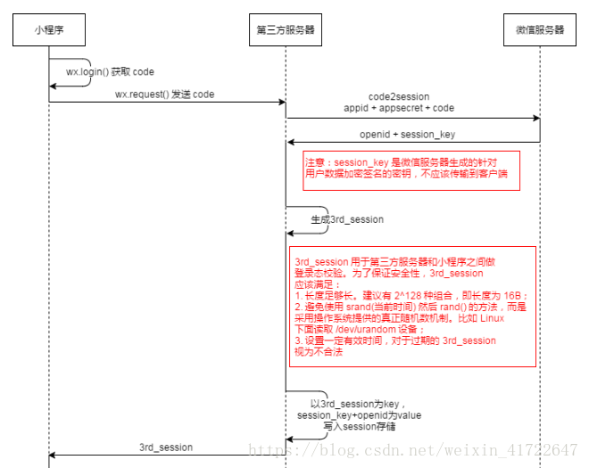
微信小程序端
1).调用wx.login获取 code 。
2).调用wx.getUserInfo获取签名所需的 rawData , signatrue , encryptData 。
3).发起请求将获取的数据发送的后台。
?
1  2  3  4  5  6  7  8  9  10  11  12  13  14  15  16  17  18  19  20  21  22  23  24  25  26  27  28  29  30 | login: function(e) {  var that = this;  wx.login({  success: function(res){  var code = res.code; //获取code  wx.getUserInfo({ //得到rawData, signatrue, encryptData  success: function(data){  var rawData = data.rawData;  var signature = data.signature;  var encryptedData = data.encryptedData;  var iv = data.iv;  wx.request({  url: '你自己的后台地址',  data: {  "code" : code,  "rawData" : rawData,  "signature" : signature,  'iv' : iv,  'encryptedData': encryptedData  },  method: 'GET',  success: function(info){  console.log(info);  }  })  }  })  },  })  }
服务端
需下载微信官方解密文件。 —— [ 用户数据的签名验证和加解密 ]
1.解压后会出现不同语言的文件包，这里用的是PHP，将文件夹放到vendor目录下。
2.根据登陆凭证 code 获取 session_key 和 openid。
3.数据签名校验。
4.数据解密。
5.生成第三方3rd_session并返回微信小程序端。
?
1  2  3  4  5  6  7  8  9  10  11  12  13  14  15  16  17  18  19  20  21  22  23  24  25  26  27  28  29  30  31  32  33  34  35  36  37  38  39  40  41  42  43  44  45  46  47  48  49  50  51  52  53  54  55 | /*  *登录（调用wx.login获取）  * @param $code string  * @param $rawData string  * @param $signatrue string  * @param $encryptedData string  * @param $iv string  * @return $code 成功码  * @return $session3rd 第三方3rd_session  * @return $data 用户数据  */  public function login()  {  //开发者使用登陆凭证 code 获取 session_key 和 openid  $APPID = '';//自己配置  $AppSecret = '';//自己配置  $code = input('code');  $url = "https://api.weixin.qq.com/sns/jscode2session?appid=" . $APPID . "&secret=" . $AppSecret . "&js_code=" . $code . "&grant_type=authorization_code";  $arr = $this->vget($url); // 一个使用curl实现的get方法请求  $arr = json_decode($arr, true);  $openid = $arr['openid'];  $session_key = $arr['session_key'];  // 数据签名校验  $signature = input('signature');  $rawData = Request::instance()->post('rawData');  $signature2 = sha1($rawData . $session_key);  if ($signature != $signature2) {  return json(['code' => 500, 'msg' => '数据签名验证失败！']);  }  Vendor("PHP.wxBizDataCrypt"); //加载解密文件，在官方有下载  $encryptedData = input('encryptedData');  $iv = input('iv');  $pc = new \WXBizDataCrypt($APPID, $session_key);  $errCode = $pc->decryptData($encryptedData, $iv, $data); //其中$data包含用户的所有数据  $data = json_decode($data);  if ($errCode == 0) {  dump($data);  die;//打印解密所得的用户信息  } else {  echo $errCode;//打印失败信息  }  }  public function vget($url){  $info=curl_init();  curl_setopt($info,CURLOPT_RETURNTRANSFER,true);  curl_setopt($info,CURLOPT_HEADER,0);  curl_setopt($info,CURLOPT_NOBODY,0);  curl_setopt($info,CURLOPT_SSL_VERIFYPEER, false);  curl_setopt($info,CURLOPT_SSL_VERIFYHOST, false);  curl_setopt($info,CURLOPT_URL,$url);  $output= curl_exec($info);  curl_close($info);  return $output;  }
以上就是本文的全部内容，希望对大家的学习有所帮助，也希望大家多多支持脚本之家。

